**Рисунки к творческой выставке, посвященной Дню пожилого человека**

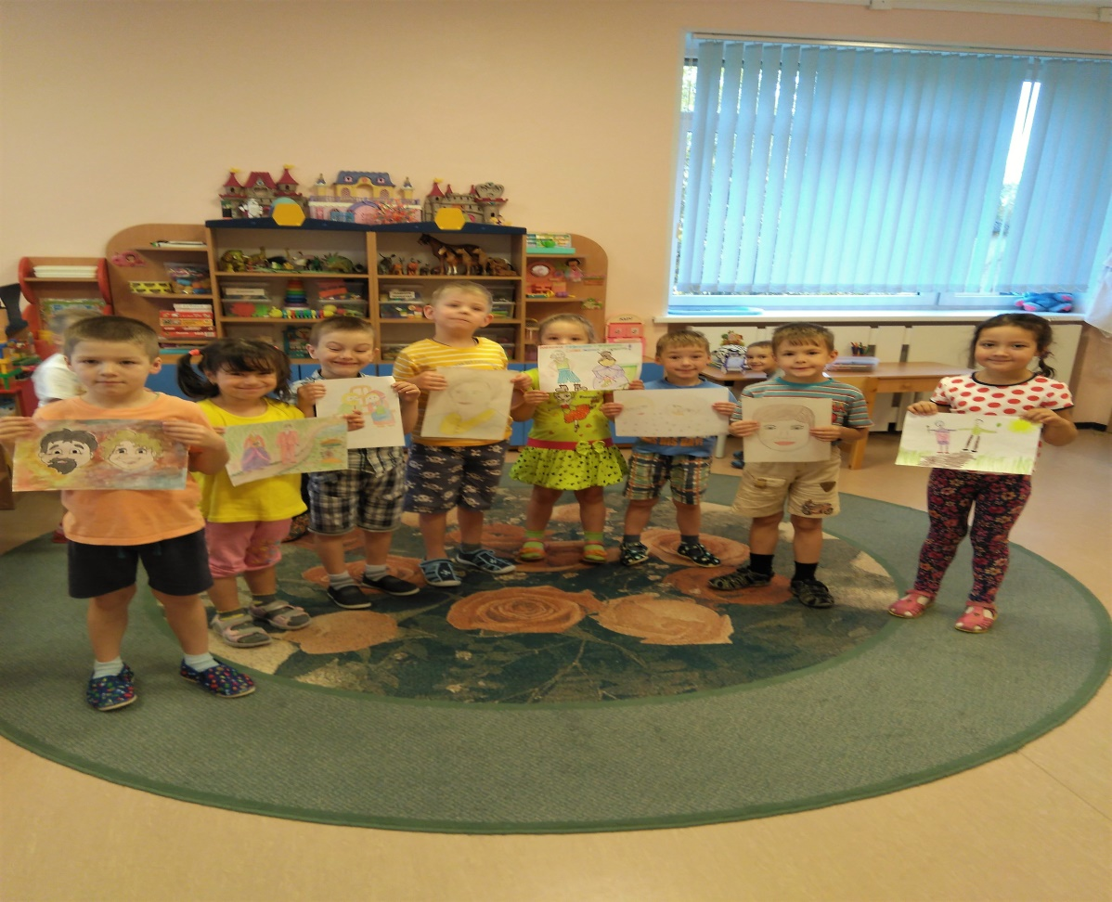

**В городской библиотеке**

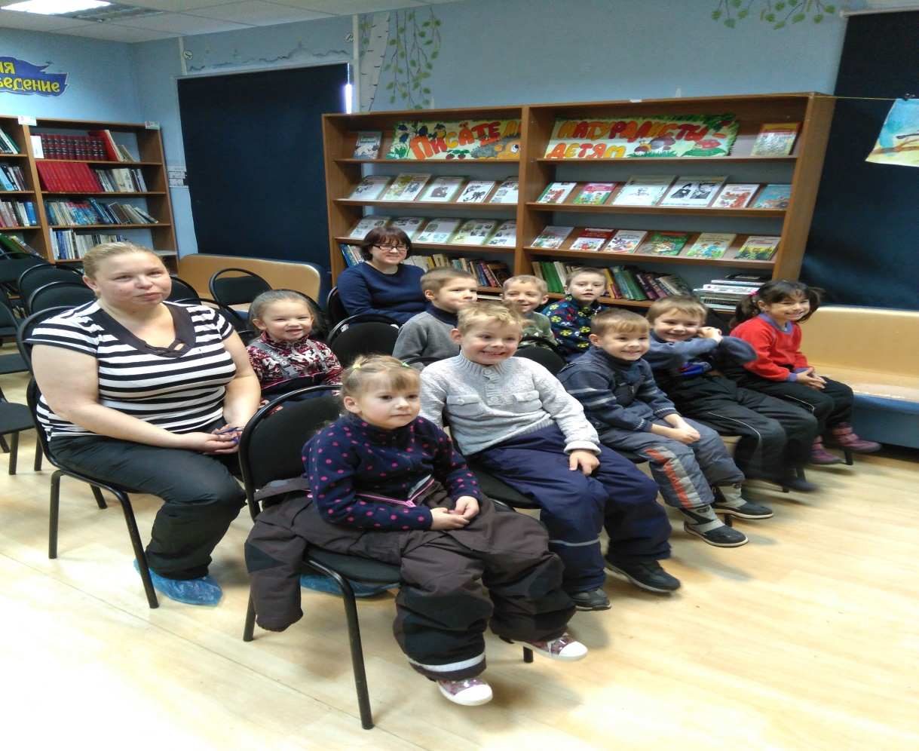

**Ребята рассказывают стихотворения С.Я. Маршака «Детки в клетке»**

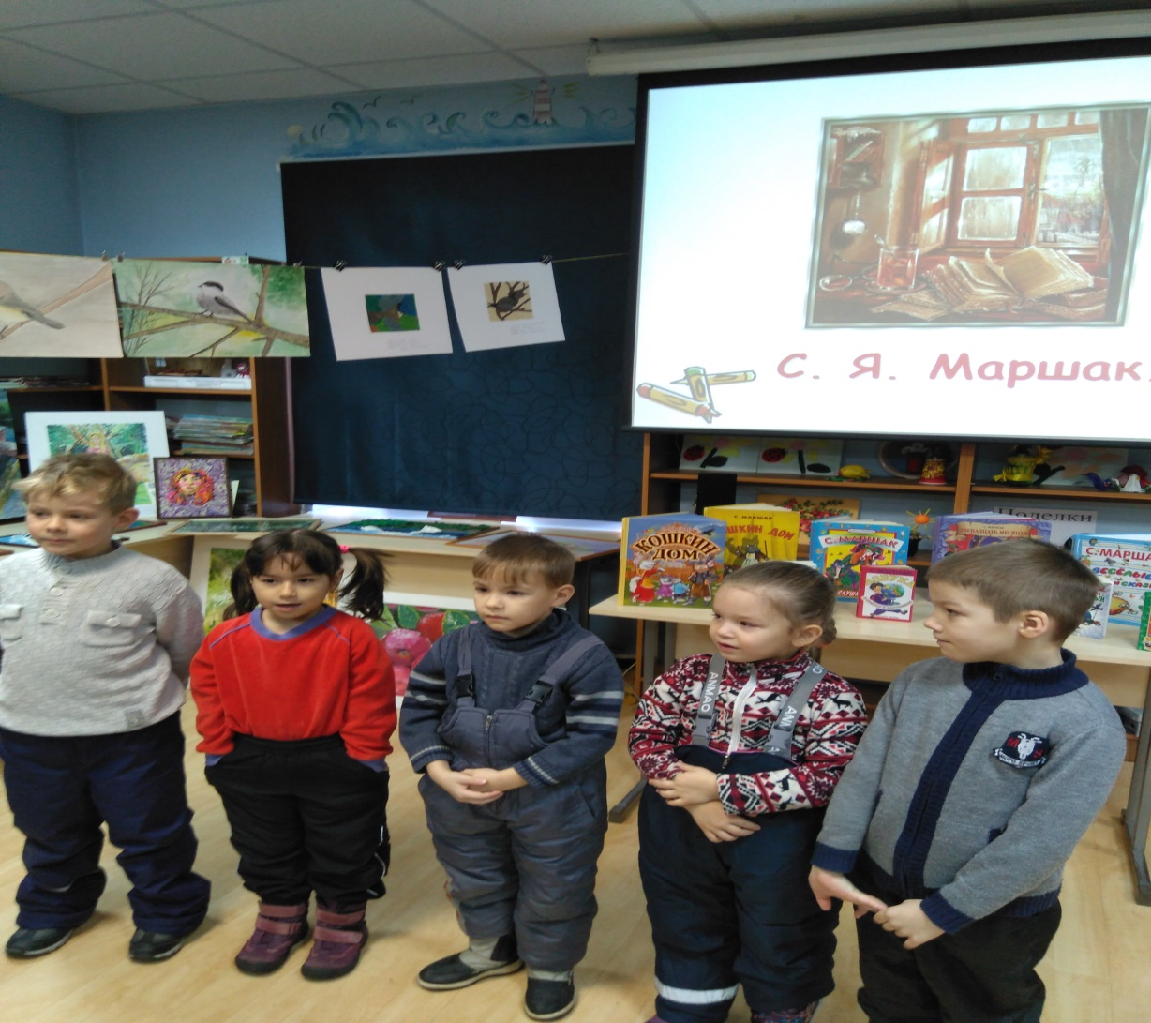

**Выставка детской литературы**

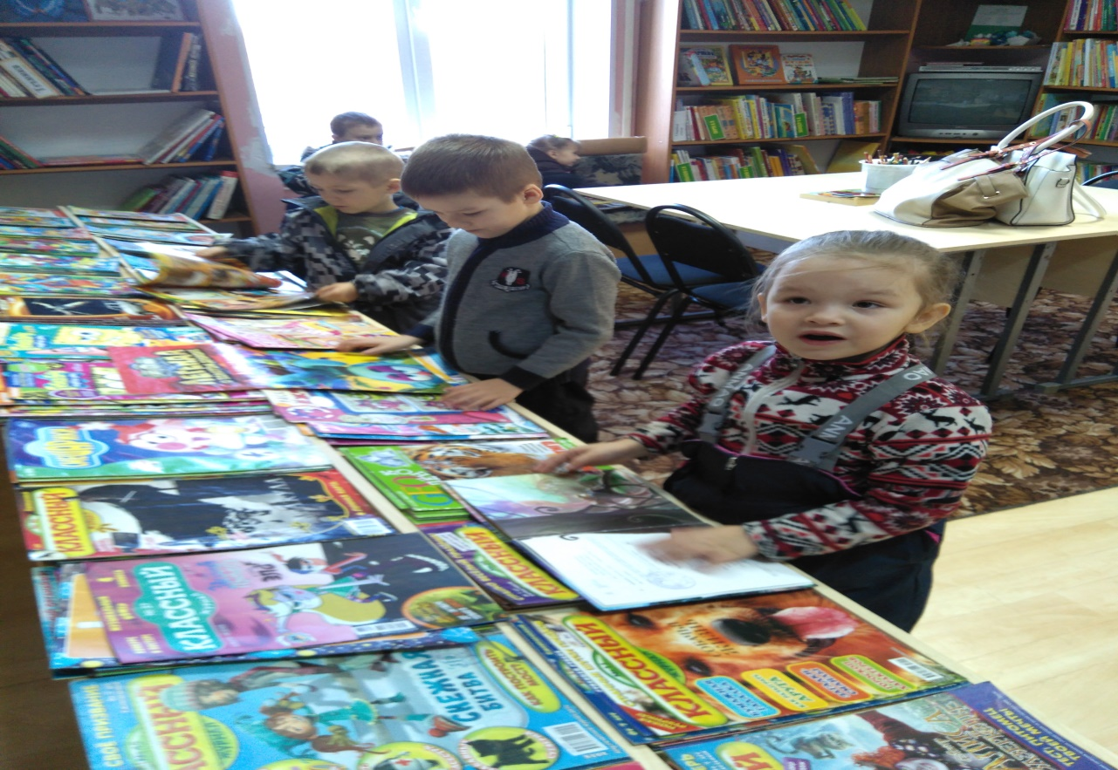

**Алёна и Дима рассматривают детские книги и журналы**

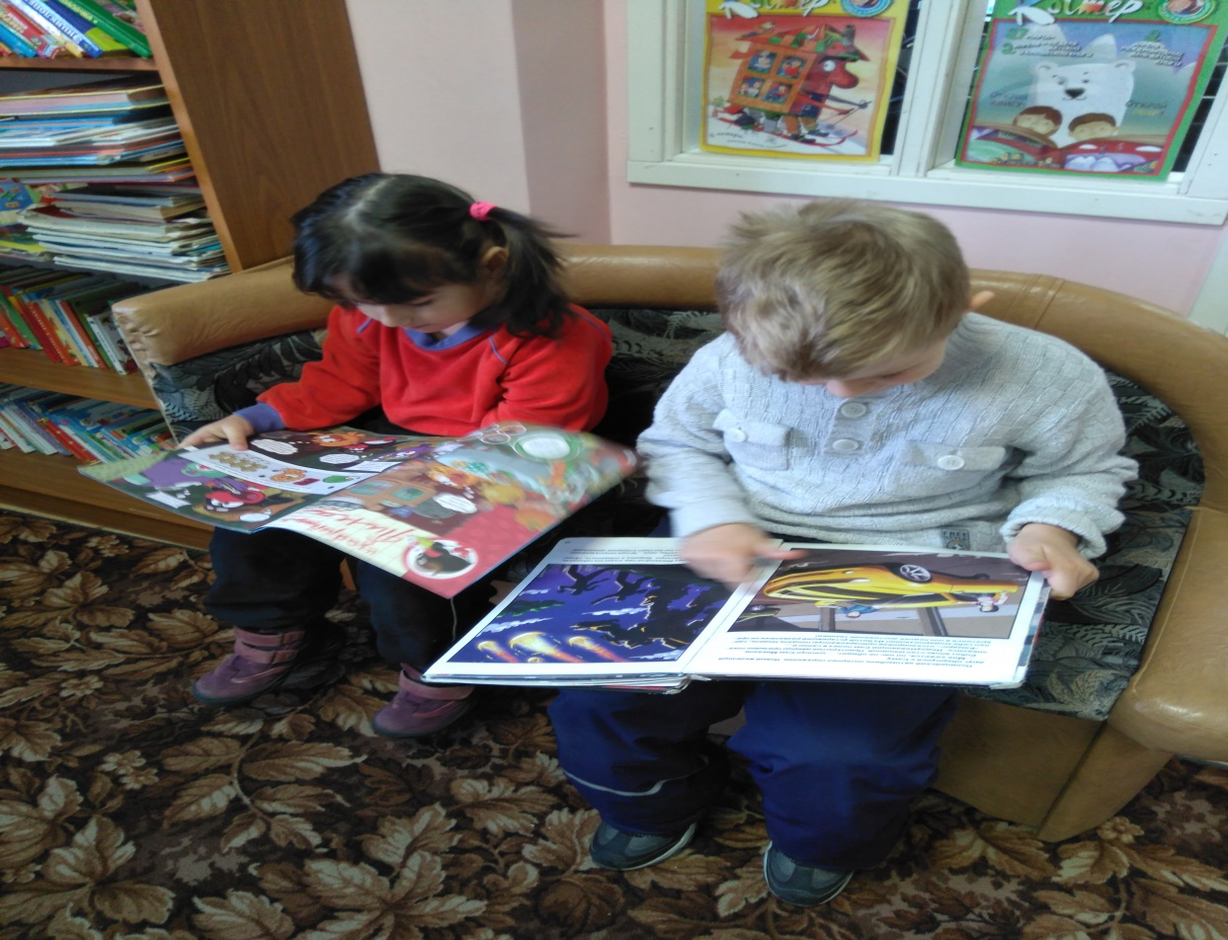

**Творческий конкурс «Вместе с мамой»**

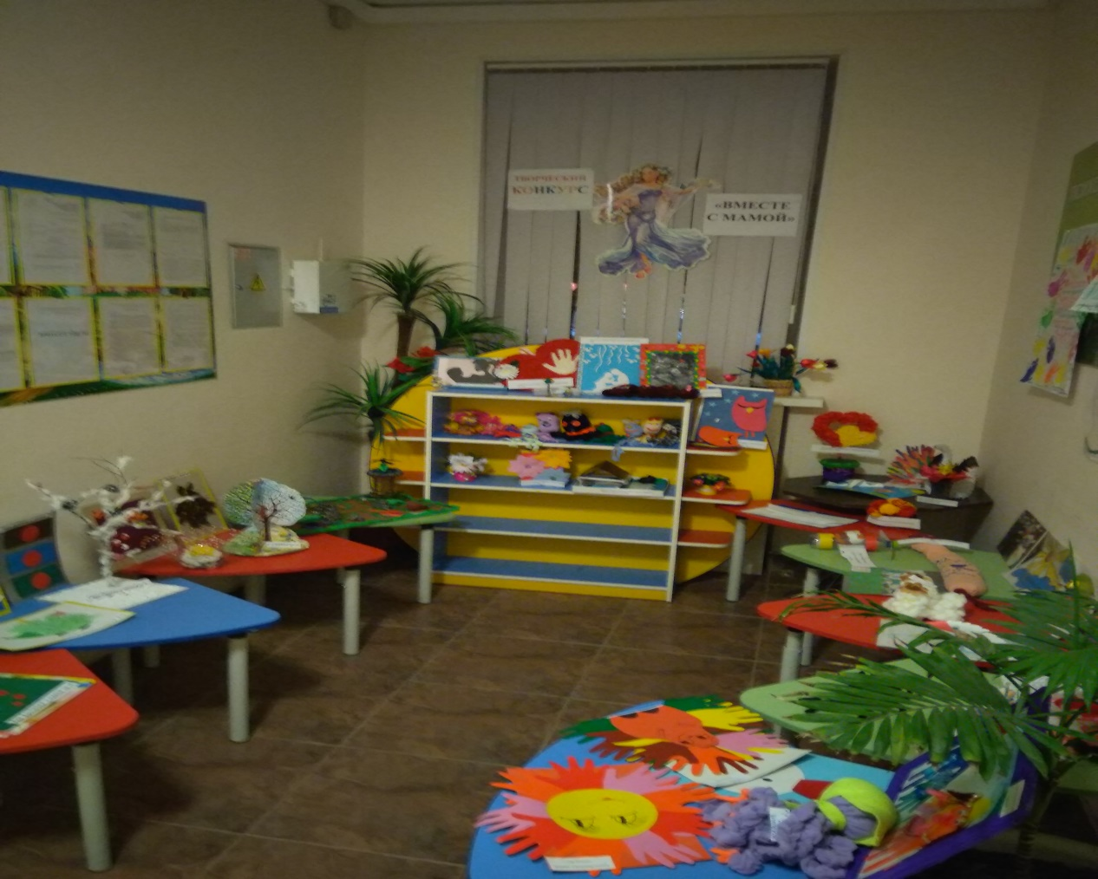

**Якушенко Миша с мамой Надеждой «Павлинчик»**

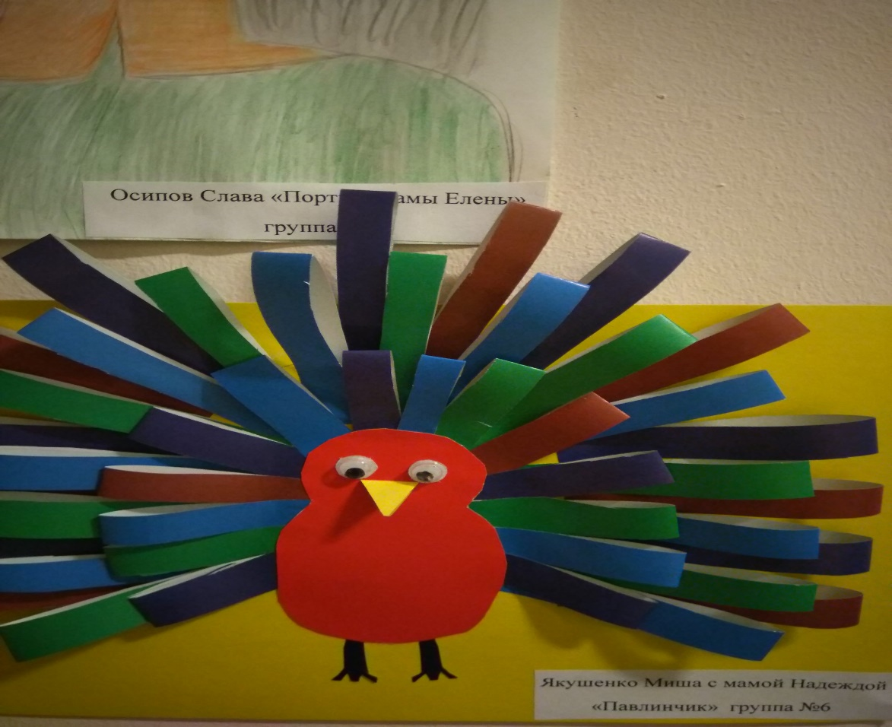

**Дмитриева Сабина с мамой Ольгой «Лебедь»**

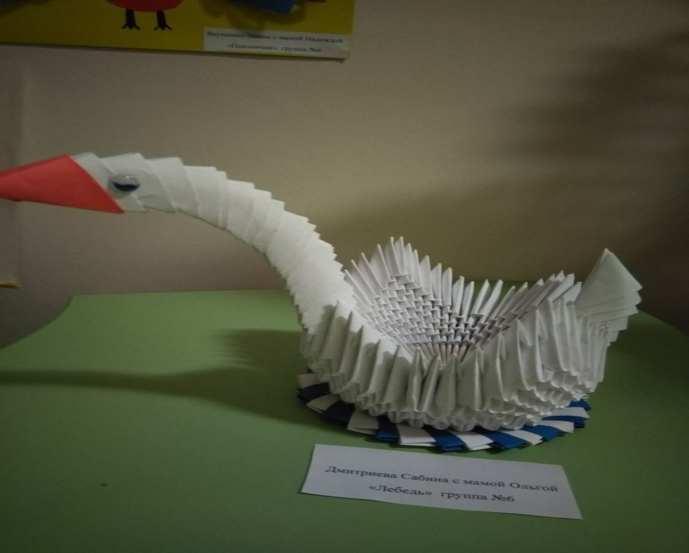

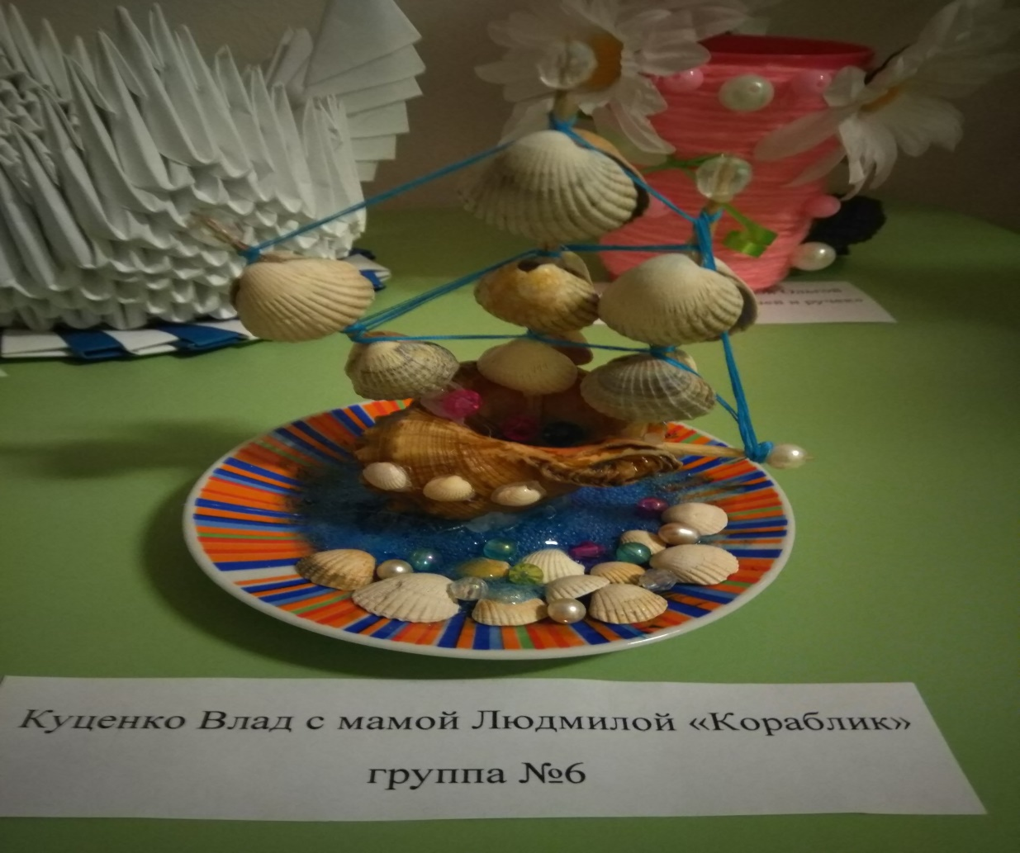

**Трифонова Алёна «Портрет мамы Ольги»**

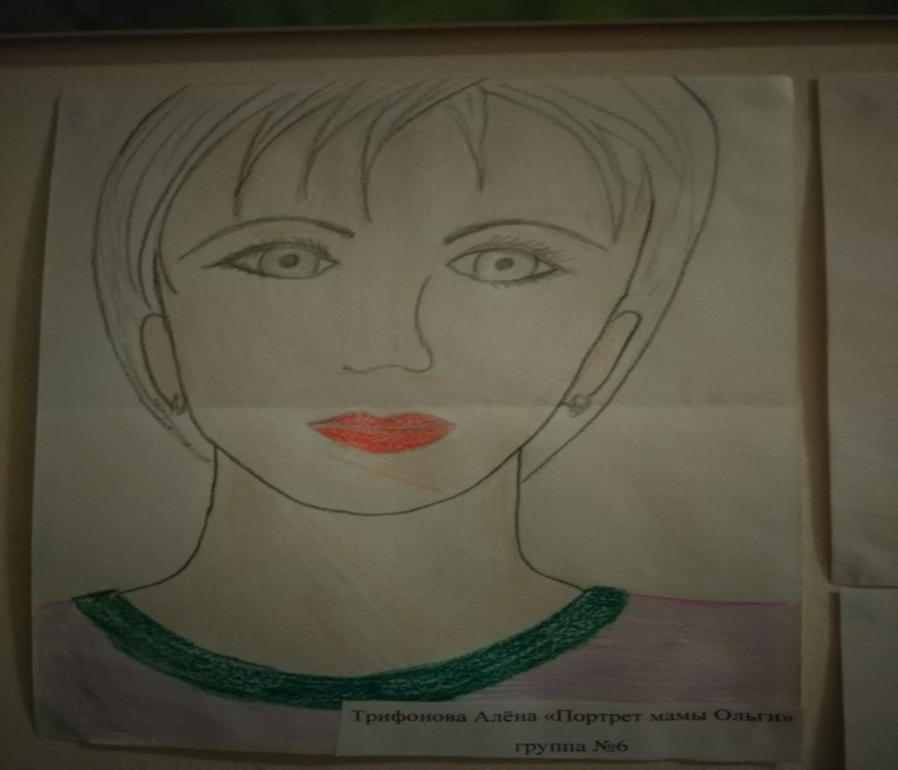

**Мы играем !!!**

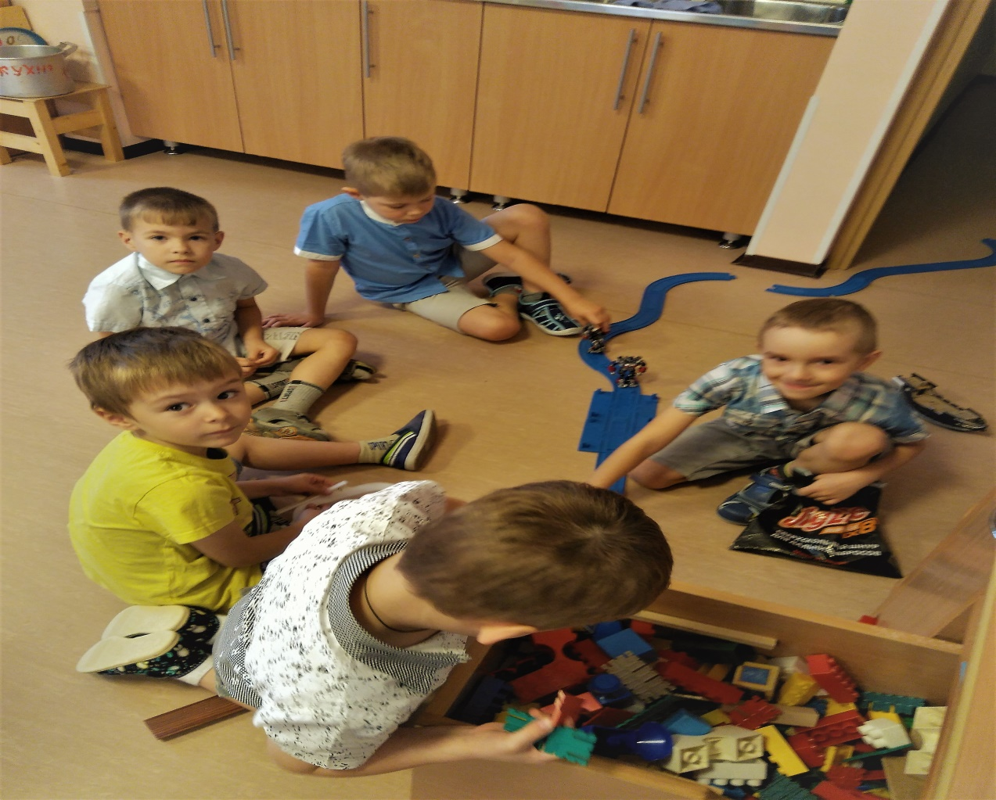

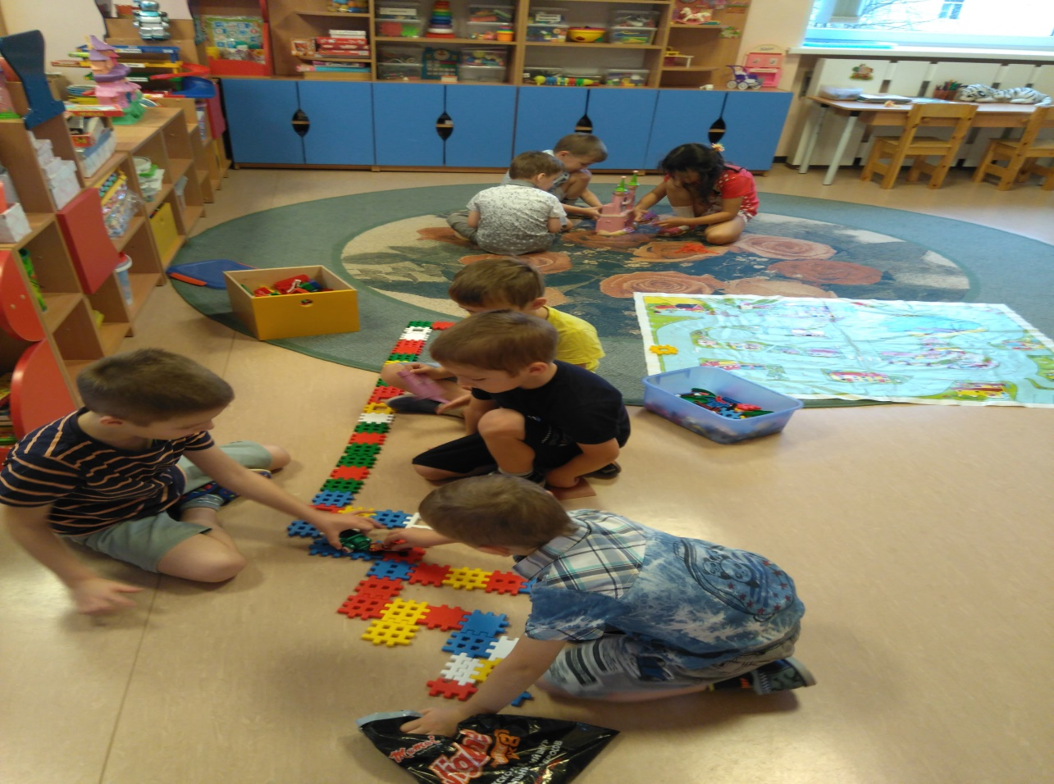

**Занимаемся на тренажёрах**

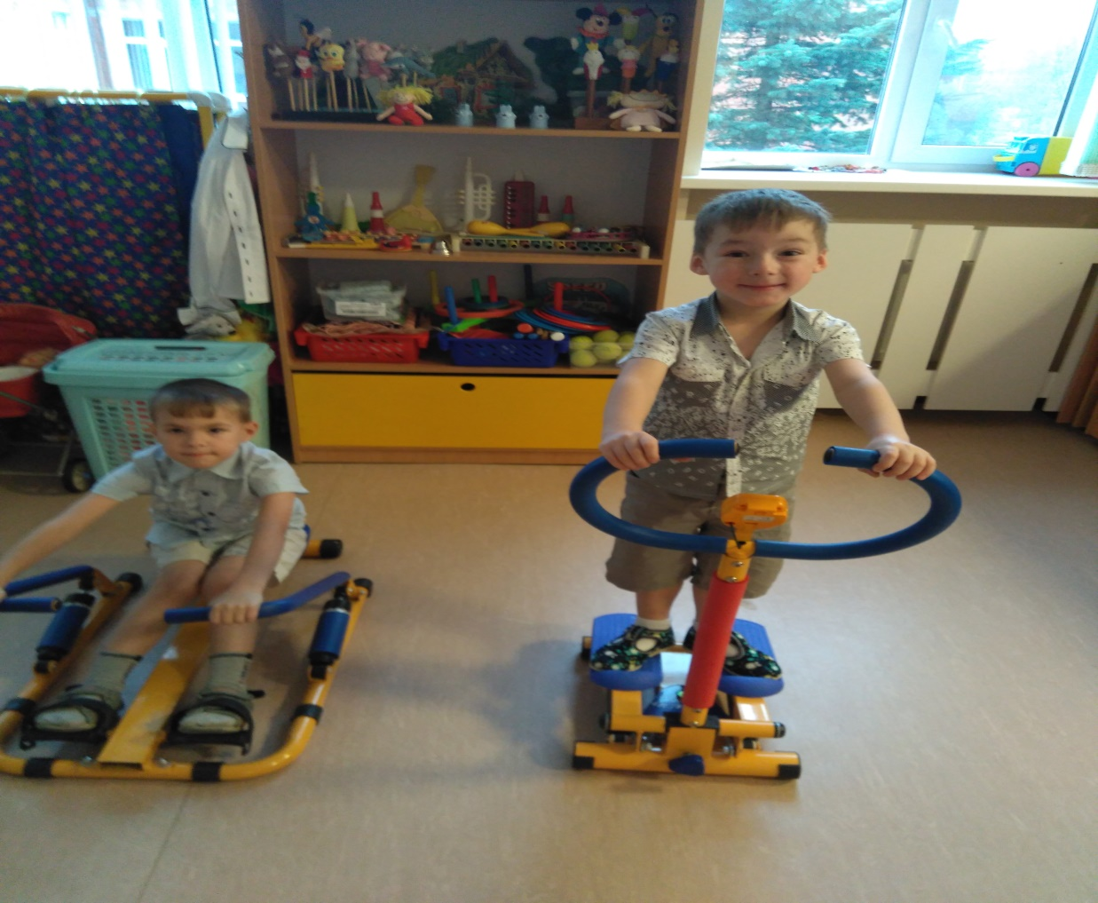

**Музыкальный оркестр**

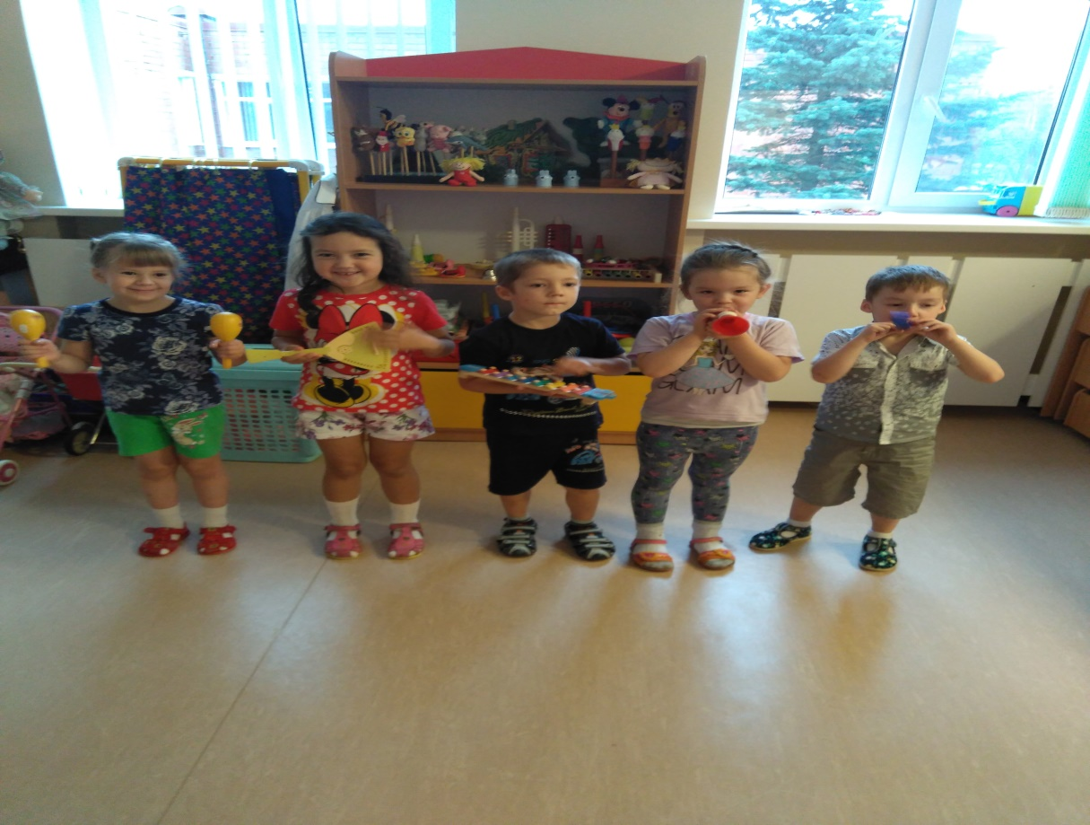

**Наше творчество !!!**

